ВПТШ Ужице
ОБРАДА РЕЗАЊЕМ
Септембар 2014

Резултати испита

На усмени део испита у септембарском испитном року позива се :

1. 20/10 Бујић Ацо

Обавештавају се студенти да ће моћи пре испита у октобарском року, то јест дана 17.09. 2014.г. у периоду од 8-9 часова , да поставе питања која им нису јасна а везана су за писмени део испита.

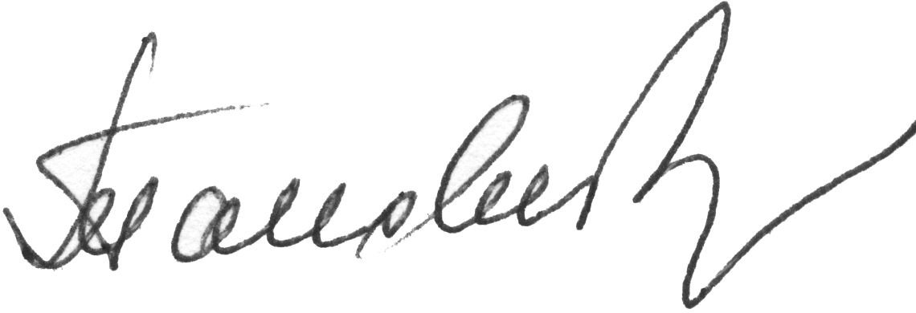

Ужице, 05.09.2014.г.
Предметни наставник
Проф.др Љубодраг Тановић

